**Физкультурный досуг «Поиграем, малыши!»**

**Цель. Вызвать у детей эмоциональный отклик на игровое занятие и желание участвовать в нем.**

**Задачи:**

**1. Побуждать детей к участию в подвижных играх и игровых упражнениях, к действию по ходу разыгрываемого сюжета.**

**2. Формировать активность в подвижных играх.**

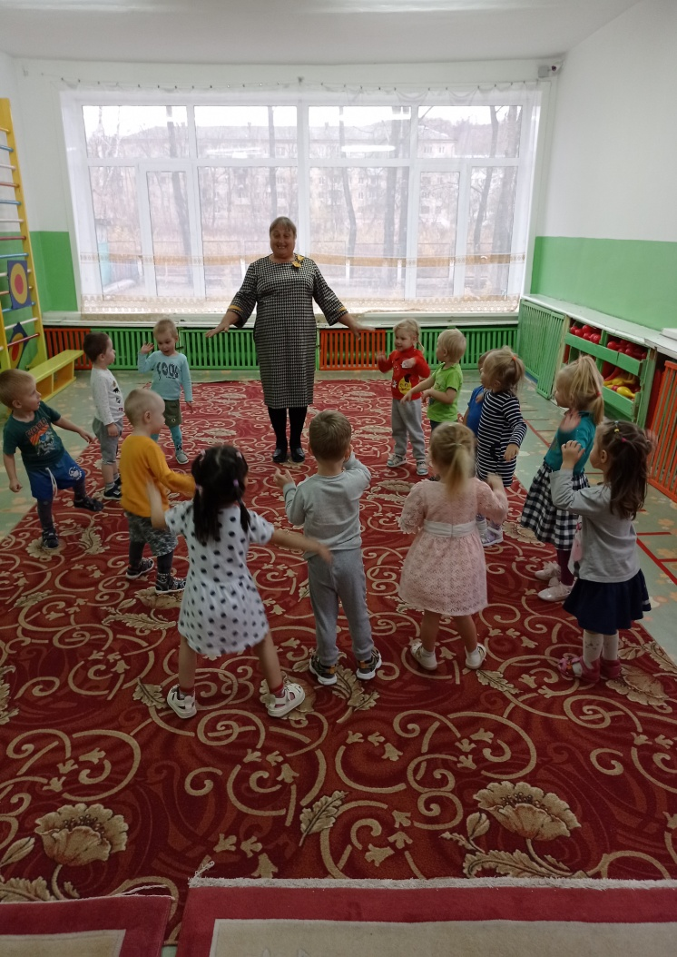**3. Развивать координацию движений, ловкость, умение ориентироваться в пространстве.**

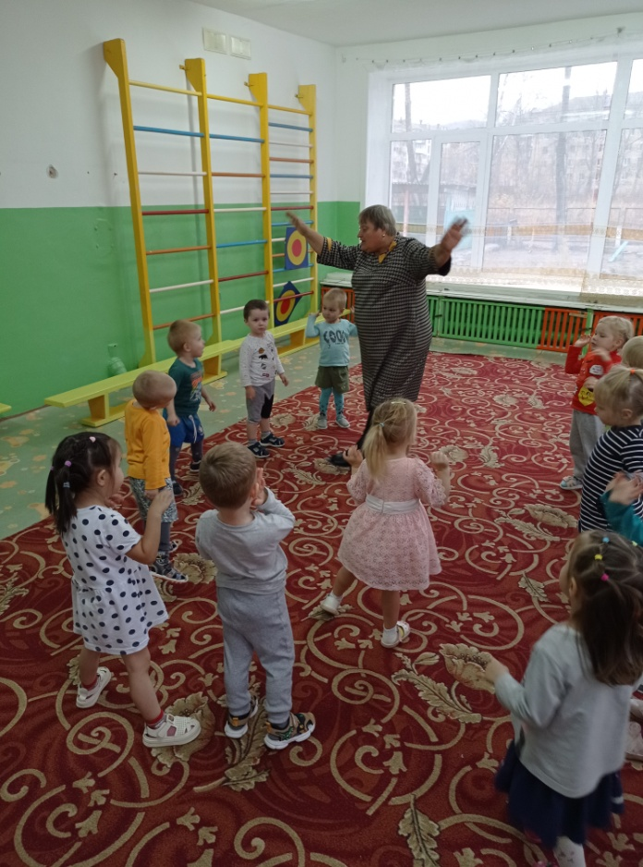

**Подвижная игра: "Мы топаем ногами"**

Мы топаем ногами,

Мы хлопаем руками.

Киваем головами

Мы руки поднимем,

Мы руки опускаем,

Мы руки подаем

(Дети соединяют руки, образуя круг)

И бегаем кругом

И бегаем кругом

